2022年开福区卫健系统智趣挑战赛
竞赛规程

一、比赛规则
（一）比赛方式
知识抢答赛在主会场进行，趣味运动赛在足球场进行，开幕式结束后先进行知识抢答赛，再逐一进行4个项目的趣味运动赛。
（二）计分方式
1.比赛时，每赛道裁判持秒表，裁判长发令后，计时开始，本队比赛结束，裁判停止计时；
2.所有项目比完后，将根据项目分数相加统计名次，总积分越少名次越前。如总分数相等，则以夺得单项第一名次数决定。
二、项目规则
项目一：知识抢答
1.知识互动答题将采用电子抢答系统，主持人念题后开始抢答，抢到者10秒内给出答案；
2.每轮10题，5个队伍抢答，最终按答对题数给予对应积分，作为智趣挑战赛第1个项目进行积分；
3.具体竞赛规则及对应分值将于领队会公布。
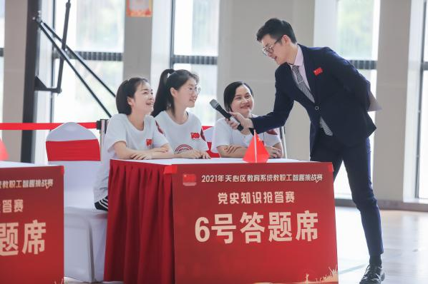

项目二：保驾护航
规则：每队选派8名队员参赛（不少于2名女队员），比赛开始前，2名队员为1组，按顺序在起跑线后做好准备，裁判发令后，一组队员1人推车，1人坐于车上并将球运至中转线处框内，返回起点与第2组队员击掌,第2组队员以同样的方式前进，依次类推，以最后1组队员返回起点线为计时结束，用时短者，名次列前。
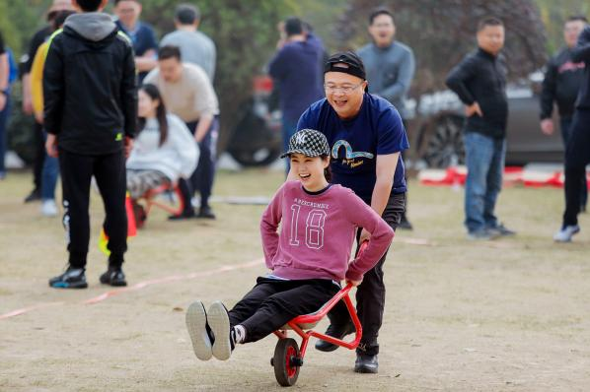
项目三：超级接力
规则：每队选派10名队员参赛（不少于2名女队员），比赛开始前，所有队员按顺序在起点线后做好准备，裁判长发令后，第1名队员依次通过“充气跨栏、平衡木、钻网通道、鱼跃龙门”环节后返回起点与第2名队员击掌，第2名队员以同样的方式前进，以最后1名队员返回起点线，为计时结束，用时短者，名次列前。

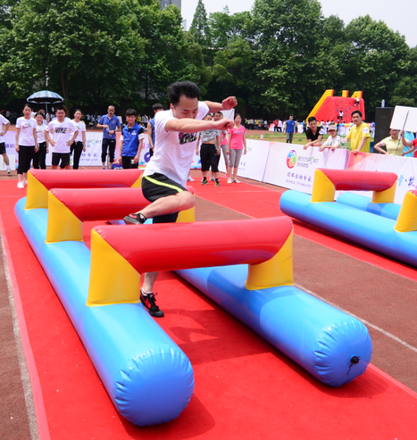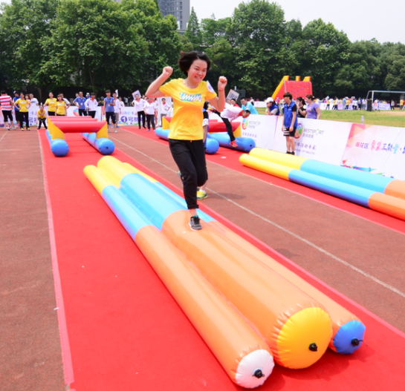
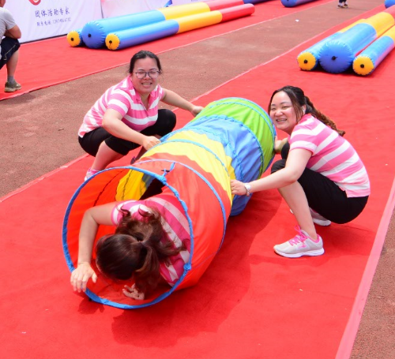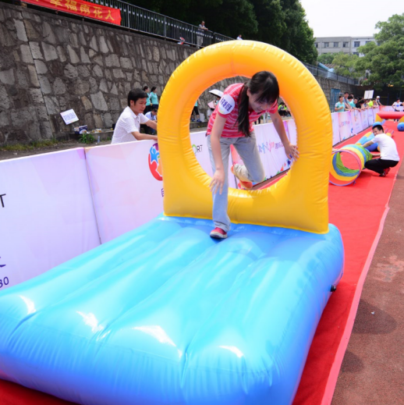
项目四：携手同行
规则：每队选派 12 名队员参赛（不少于4名女队员），比赛开始前，6名队员在起点线后做好准备，另 6 名队员在中转线等候，裁判长发令后，6名队员通过协调配合向前行进，所有队员与道具越过中转线后由另6名队员折返，当所有队员及道具越过起点线后即计时结束，用时短者，名次列前。
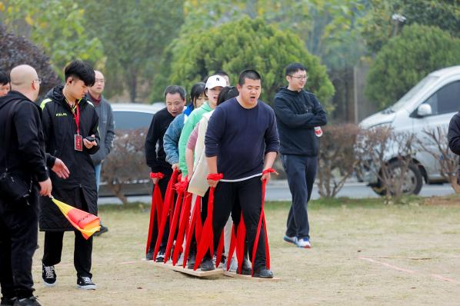
项目五：合力制胜
规则：每队选派10名队员参赛（不少于4名女队员），比赛开始前，3名队员腰部系上拔河绳站在投篮处做好准备，裁判长发令后，系腰护的3名队员一边与对手拔河一边投篮，另外5名队员协助拔河，其余2名队员负责捡球，2分钟内，投进数量多者，名次列前。
